Физика
2 вариант

1. В паспорте электродвигателя швейной машины написано: «220В; 0,5А». Чему равна мощность двигателя машины?
А. 220 Вт.
Б. 110 Вт.
В. 440 Вт.
2. Электродвигатель мощностью 100 Вт работает при напряжении 6 В. Определите силу тока в электродвигателе.
А). 16,7 А.
Б). 32,7 А.
В). 40,1 А.
3. Мощность электродвигателя 3 кВт, сила тока в нем 12 А. Чему равно напряжение на зажимах электродвигателя?
А). 300 В.
Б). 250 В.
В). 400 В.
4. Сколько джоулей в 1 кВт · ч?
А). 360 Дж.
Б). 3600 Дж.
В). 3 600 000 Дж.
5. Определите расход энергии в электрической лампе за 8 ч при напряжении 127 В и силе тока в ней 0,5 А.
А). 0,5 кВт · ч.
Б). 2 кВт · ч.
В). 4,5 кВт · ч.
6. Какую энергию израсходует электрический утюг мощностью 300 Вт за 2 ч работы
А). 4 кВт · ч.
Б). 0,6 кВт · ч.
В). 3 кВт · ч.
7. Лампы мощностью 50 и 100 Вт рассчитаны на одинаковое напряжение. У какой лампы сопротивление нити накала больше?
A). У лампы мощностью 50 Вт.
Б). У лампы мощностью 100 Вт.
B). Сопротивления ламп одинаковы.
8. Как изменится количество теплоты, выделяемое проводником с током, если силу тока в проводнике увеличить в 2 раза?
A). Увеличится в 2 раза.
Б). Уменьшится в 2 раза.
B). Увеличится в 4 раза.
9. Какое количество теплоты выделит за 30 мин проволочная спираль сопротивлением 20 Ом, если сила тока в цепи 2 А?
А). 144 000 Дж.
Б). 28 800 Дж.
В). 1440 Дж.
10. Медная и нихромовая проволоки, имеющие одинаковые размеры, соединены параллельно и подключены к источнику тока. Какая из них выделит при этом большее количество теплоты?
A) Нихромовая.
Б) Медная.
В) Проволоки выделят одинаковое количество теплоты.
11. Электрический ток в металлах представляет собой...
A). движение электронов.
Б). упорядоченное движение заряженных частиц.
B). упорядоченное движение свободных электронов.
12. В источниках тока в процессе работы происходит...
A). создание электрических зарядов.
Б). создание электрического тока.
B). разделение электрических зарядов.
13. Какие частицы находятся в узлах кристаллической решетки металлов?
A). Отрицательные ионы.
Б). Положительные ионы.
B). Электроны.
14. Какое действие тока используется в электрических лампах?
А). Тепловое.
Б). Химическое.
В). Магнитное.
15. Через нить лампочки карманного фонаря каждые 10 с протекает заряд, равный 2 Кл. Какова сила тока в лампочке?
А). 20 А.
Б). 0,2 А.
В). 2 А.
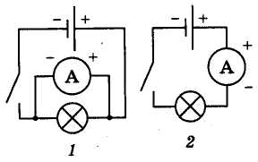
16. На какой схеме (рис. 64) амперметр включен в цепь неправильно?
А).1.
Б). 2.

17. Каково напряжение на автомобильной лампочке, если при прохождении через нее заряда, равного 100 Кл, была совершена работа 1200 Дж?
А. 12 В.
Б. 24 В.
В. 100 В.
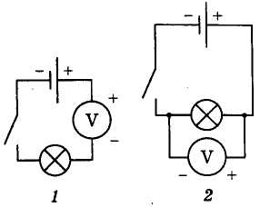
18. На какой схеме (рис. 65) вольтметр включен в цепь неправильно?
А). 2.
Б). 2.

19. Два куска алюминиевой проволоки одинаковой длины имеют соответственно площадь поперечного сечения 1 мм² и 3 мм². Какой из них обладает меньшим сопротивлением и во сколько раз?
А). Первый в 3 раза.
Б). Второй в 3 раза.
20. Сила тока в стальном проводнике длиной 140 см и площадью поперечного сечения 0,2 мм² равна 250 мА. Каково напряжение на концах этого проводника?
А. = 1,5 В.
Б. «0,5 В.
В. =0,26 В.

